Поздравляем
с Великой Победой!

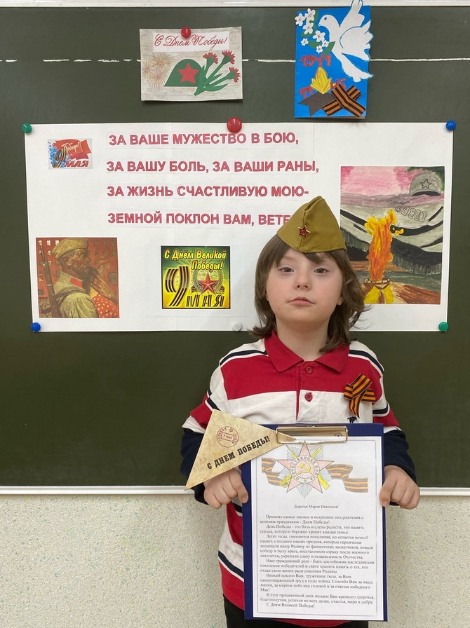
Школа всегда идет в ногу со временем. Достойной встрече 77-летия со Дня Победы в Великой Отечественной войне посвящены и проводятся мероприятия, направленные на военно-патриотическое воспитание школьников. Среди них беседы «Что такое подвиг», классные часы «Памяти павших будьте достойны!», «Липецк в военной шинели», акции «Георгиевская ленточка», «Прочти книгу-прикоснись к подвигу», конкурсы «Рисуем Победу»; идет приготовление поздравительных открыток, писем ветеранам войны, труженикам тыла.
Сегодня в 4 д классе говорили о поколении детей войны, которые ковали победу наравне со взрослыми в тылу.
Дети военной поры рано стали взрослыми. Им пришлось заменить ушедших на фронт отцов и старших братьев у заводского станка и у плуга на пашне. Среди них Педан Мария Ивановна (бабушка Тикина Яромира), 1930 года рождения.
Великая Отечественная война застала Марию Ивановну в городе Воронеже. На протяжении всей войны Мария Ивановна со своими сверстниками рыла окопы, вязала носки и варежки участникам кровопролитных сражений.
Мария Ивановна -живой свидетель того тяжелого военного времени, которое легло на плечи девчонок и мальчишек той поры. Ведь тыл для Красной Армии в годы войны был прочной нерушимой опорой.
В послевоенное время Мария Ивановна самоотверженно трудилась медицинским работником. И сегодня четвероклассники послали Марии Ивановне поздравительное письмо в треугольном конверте.

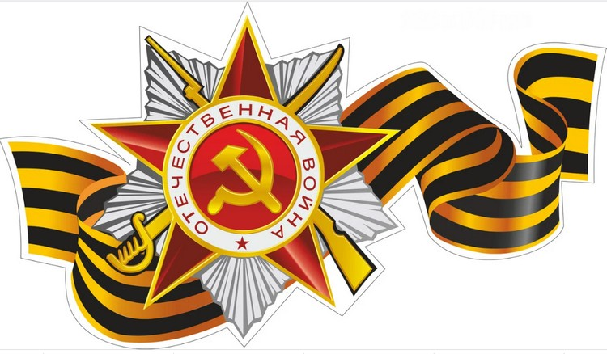

Дорогая Мария Ивановна!
Примите самые теплые и искренние поздравления с великим праздником - Днем Победы!
День Победы - это память сердца, которую бережно хранит каждая семья.
Летят годы, сменяются поколения, но остается вечной память о подвиге наших предков, которые героически защищали нашу Родину от фашистских захватчиков, ковали победу в тылу, восстановили страну после военного лихолетья, укрепили славу и независимость Отечества.
Мы должны быть достойными наследниками поколения победителей и свято хранить память о тех, кто отдал свою жизнь ради спасения Родины.
Низкий поклон Вам за Ваш самоотверженный труд в годы войны. Ваш труд в тылу в годы Великой Отечественной войны бесценен. Спасибо Вам за наши жизни, за мирное небо над головой и за счастье победного Мая!
В этот праздничный день желаем Вам крепкого здоровья, благополучия, успехов во всех делах, счастья, мира и добра.
С Днем Великой Победы!

Ученики 4 д класса ГОАОУ «ЦОРиО»

